**1er STI2D**

Thème : Chapitre 1

TP 1D Rendement d’un panneau photovoltaïque

À retenir :

-Calculer la puissance lumineuse reçue par sur une surface S Oui Non

-Calculer la puissance max électrique fournie par un panneau photovoltaïque Oui Non

-Tracer sur latispro la caractéristique U=f(I) Oui Non

-Identifier Icrete et Ucrete Oui Non

-Calculer le rendement d’un panneau photovoltaïque Oui Non

**Contexte**

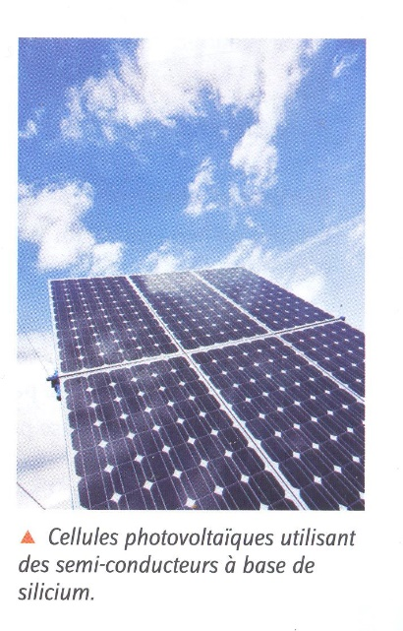

*Un panneau de cellules photovoltaïques*

*Les cellules photovoltaïques exploitent l’effet photoélectrique c’est-à-dire*

l'émission d'électrons par un matériau sous l'action de la lumière.

*Cet effet permet donc aux cellules de convertir directement l’énergie*

*lumineuse en électricité par le biais d’un matériau semi-conducteur*

*tel que le silicium.*

***Objectif de l’activité : Etudier les caractéristiques électriques d’un module photovoltaïque en silicium et déterminer son rendement.***

**Document 1 : De la cellule photovoltaïque au panneau photovoltaïque**

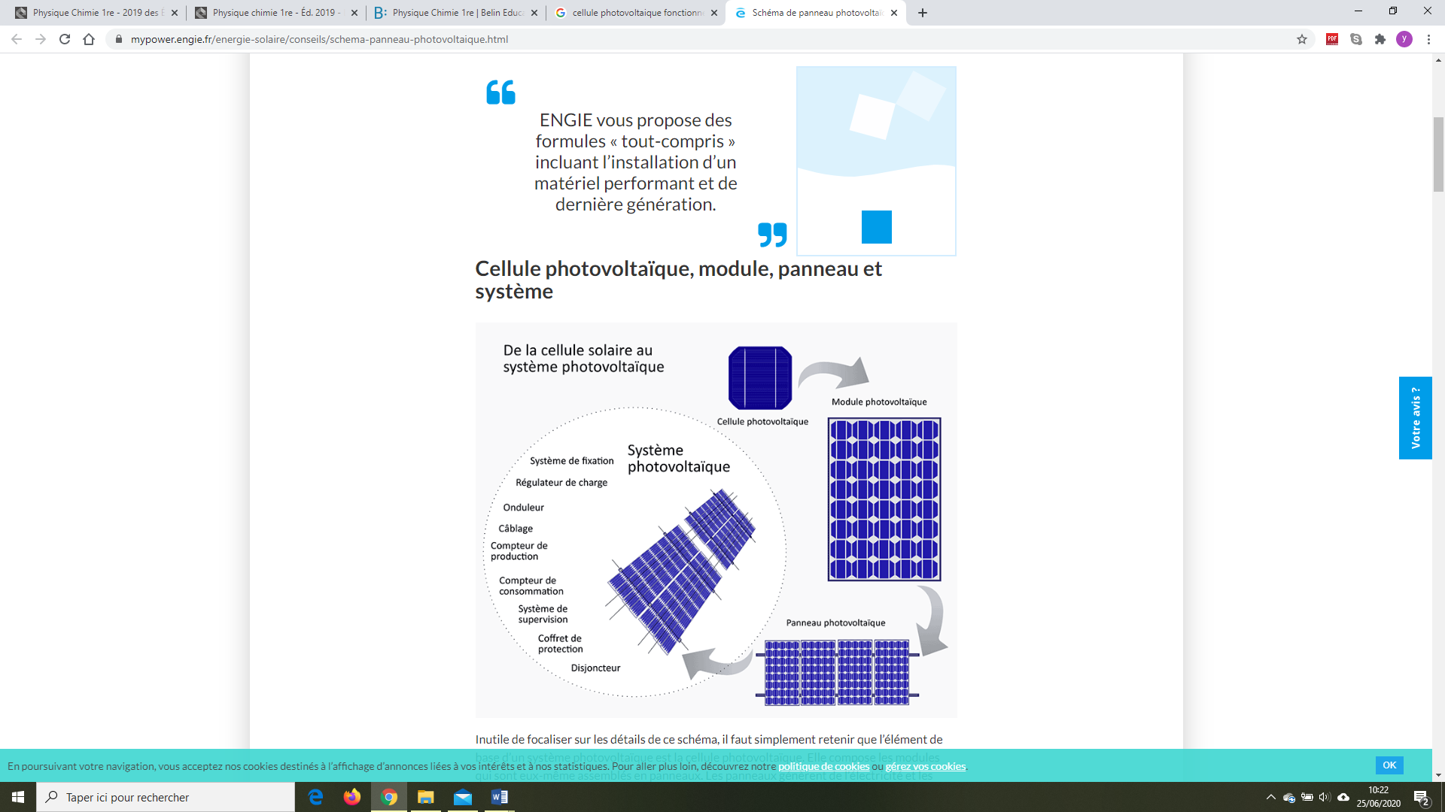

Panneau photovoltaïque



Module photovoltaïque



Cellule photovoltaïque

**Document 3 : Station d'énergie portable PowerBox (Batterie)**

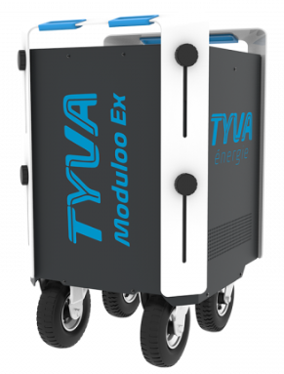

Une batterie est une des solutions qui permet de stoker l’énergie produite par le panneau photovoltaïque avant d’être réutiliser par la suite dans un autre appareil.

On considère que la batterie a ces caractéristiques :

-Masse **70kg**

-Energie stockée **5,5 kWh**

-Bruit à 1m : inferieur a 60dB

**Document 3 : Tension, intensité et puissance électrique**

▪ La tension électrique, notée U, entre les bornes d’un générateur se mesure avec un voltmètre monté en dérivation aux bornes du générateur. Elle s’exprime en volts (V). Les bornes du multimètre utilisé en voltmètre sont les bornes « V » et « COM »

▪ L’intensité d’un courant électrique, notée I, délivrée par un générateur se mesure avec un ampèremètre branché en série avec ce générateur. Elle s’exprime en ampères (A).

Les bornes du multimètre utilisé en ampèremètre sont les bornes « A » ou « mA » et « COM »

▪ La puissance électrique P, fournie par un générateur, vaut P = U × I

avec P en watt (W), U en volt (V) et I en ampère (A)

**Document 4 : Rendement d’un module photovoltaïque**

Le rendement η d’un module photovoltaïque est le quotient de la puissance électrique maximale

Pmax générée par la cellule par la puissance lumineuse Plum qu’elle reçoit :

|  |  |
| --- | --- |
| *η =* | *Pmax* |
| *Plum* |

La puissance lumineuse reçue par une surface S sous un éclairement E est :

Plum = E × S où E est l’éclairement du module, exprimée en W.m-2 et S la surface du module, exprimée en m².

**Document 5 : Matériel à disposition**

• Un module photovoltaïque en silicium dont les bornes + et – sont repérées respectivement par le fil rouge et le fil noir

• une lampe halogène

• une résistance variable afin de faire varier l’intensité du courant dans le circuit

• 3 fils de connexion

• un voltmètre (bornes V et COM)

• un ampèremètre (bornes mA/µA et COM)

• un solarimètre permettant de mesurer l’intensité lumineuse E en W.m-2

• un ordinateur avec le logiciel latispro

**Document 6 : Symboles normalisés des dipôles**

|  |  |  |
| --- | --- | --- |
| **Voltmètre** | **Ampèremètre** | **Résistance variable** |
| Afficher l'image d'origine | Afficher l'image d'origine |  |

**Document 7 : Caractéristique d’un panneau photovoltaïque**

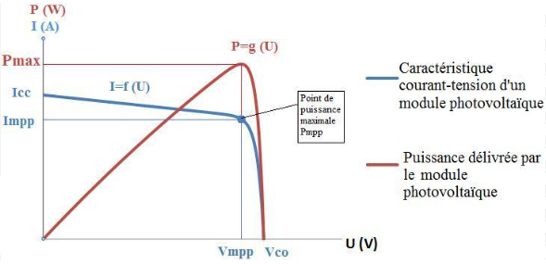

**Le graphique P=f(U)**

Dans ce graphique le maximum atteint par la puissance correspond à la puissance max Pmax délivrée par le panneau photovoltaïque

**Le graphique I=f(U)**

La puissance électrique se calcule à partir de la formule P=U.I

Pour obtenir la puissance maximale générée par un panneau solaire il faut se placer sur la « crête » c’est-à-dire la partie courbe de la caractéristique

Puis il faut relever la valeur de l’intensité crête Icrete et de la tension crête Ucretre

On a alors Pmax= Icrete . Ucrete

Le graphique P=f(U)

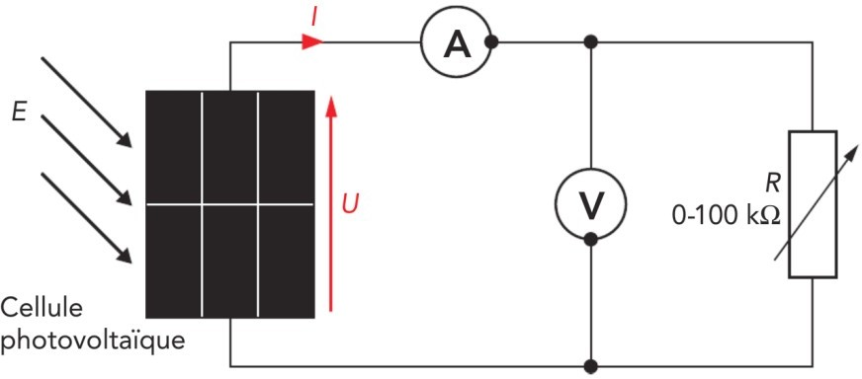**I/ Réalisation du montage et des mesures**

1. Sur le schéma ci-contre faire apparaitre les bornes mA et COM de l’ampèremètre et les bornes V et COM du voltmètre /0.5
2. Placer une lampe de bureau à une distance

d= 20cm du panneau solaire. Placer un luxmètre au centre du panneau solaire et mesurer l’intensité lumineuse (éclairement) en W.m-2

E= ……………………….. W.m-2  /0.25

1. A l’aide de votre règle mesurer la longueur et la largeur du panneau solaire (en m)

L = ……………….. m l = ………….m /0.25

**Faire vérifier vos valeurs par votre enseignant**

1. A l’aide de la boite à décade, faire varier la résistance et relever les valeurs d’intensités et de tensions aux bornes du panneau solaire affichées par le voltmètre et l’ampèremètre. Compléter le tableau suivant en relevant les valeurs de U et de I . /1

|  |  |  |  |  |  |  |  |  |  |  |
| --- | --- | --- | --- | --- | --- | --- | --- | --- | --- | --- |
| R (Ω) | 0 | 50 | 100 | 130 | 140 | 150 | 160 | 170 | 200 | 230 |
| U (V) |  |  |  |  |  |  |  |  |  |  |
| I (mA) |  |  |  |  |  |  |  |  |  |  |

|  |  |  |  |  |  |  |  |  |  |
| --- | --- | --- | --- | --- | --- | --- | --- | --- | --- |
| R (Ω) | 250 | 300 | 350 | 400 | 500 | 700 | 1 000 | 3 000 | 20 000 |
| U (V) |  |  |  |  |  |  |  |  |  |
| I (mA) |  |  |  |  |  |  |  |  |  |

**Faire vérifier vos valeurs par votre enseignant**

**II/ Exploitation des résultats**

1. A l’aide du logiciel Latispro :

▪ Créer les variables U (en V) et I (en A) et entrer les valeurs. (voir fiche ………………………….) /1

▪ Créer et calculer la variable P (en W) (voir fiche ………………………….) /1

▪ Tracer sur un même graphique les courbes I=f(U) et P = f(U). (voir fiche ………………………….) /1

**Faire vérifier vos valeurs par votre enseignant**

1. Sur votre copie tracer l’allure de I=f(U) et P = f(U).
2. A l’aide du document 7 et de l’outil Reticule de Latispro (voir fiche ………………………….) retrouver la valeur de la puissance max délivrée par le panneau solaire

Pmax= ………….. /1

**III/ Interprétation des résultats**

1. Compléter la chaine énergétique du panneau photovoltaïque /0.5

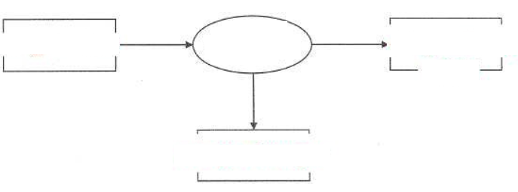

9.A l’aide de la question 2-3 et du document 4. Calculer la puissance lumineuse Plum reçue par le panneau photovoltaïque /1

**Appeler votre enseignant pour l’évaluation**

10. A l’aide de la question 7 et 9 Calculer le rendement du panneau photovoltaïque. /1

**Appeler votre enseignant pour l’évaluation**

11. Déterminer la durée Δt nécessaire pour charger la batterie du doc. 3, en considérant que le panneau délivre la puissance maximale Pélec max. Commentez la valeur obtenue /1

12. Proposer 2 solutions pour diminuer cette durée de charge /0.5

/10